يوجد أدناه نسخة مقترحة لوسائل التواصل الاجتماعي (مرفقة بخيارات الصورة) لمساعدتك على الترويج لموضوع الصحة والعافية لهذا الشهر، وهو موضوع التغذية والصحة النفسية، بين أعضائك. لا تتردد في مشاركة الموضوع على منصات التواصل الداخلية وعبر حسابات LinkedIn الخاصة بك، حسب الاقتضاء.

 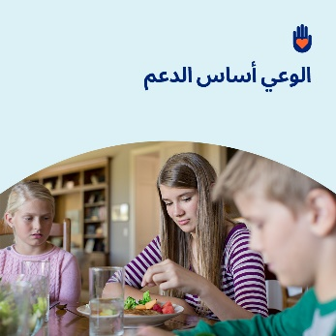

* يؤدي الارتباط بين الطعام والصحة النفسية دورًا بالغ الأهمية في السعادة والرفاهية. وفي هذا الشهر، استكشف الموارد التي تساعدك على تعزيز العلاقات الإيجابية المرتبطة بالطعام ودعم الصحة والسلامة الكلية. واحتفالاً باليوم العالمي للسرطان، يمكنك العثور على موارد إضافية لدعم الأفراد ومقدمي الرعاية للتعامل مع السرطان [optumwellbeing.com/newthismonth/ar-EG](https://optumwellbeing.com/newthismonth/ar-EG) #employeehealth #wellbeing #WorldCancerDay
* 4 فبراير اليوم العالمي للسرطان. في مجموعة أدوات هذا الشهر، تعرَّف على كيفية تقديم الدعم والتفهُّم للصعوبات العاطفية التي يواجهها المرضى الذين تم تشخيص إصابتهم بالسرطان هم وأحبابهم. [optumwellbeing.com/newthismonth/ar-EG](https://optumwellbeing.com/newthismonth/ar-EG) #employeehealth #wellbeing #WorldCancerDay
* هل تتمتع بعلاقة صحية بالطعام؟ تعرَّف على العلامات التي ينبغي مراقبتها وكيفية اتباع نهج "كل الأطعمة مفيدة" لتغذية الجسم والعقل في مجموعة أدوات هذا الشهر. [optumwellbeing.com/newthismonth/ar-EG](https://optumwellbeing.com/newthismonth/ar-EG) #employeehealth #wellbeing
* هل لديك قلق من أن أحد الأشخاص محل رعايتك يعاني من اضطراب الأكل؟ تعرَّف على العلامات والأعراض الخاصة باضطرابات الأكل والأكل المضطرب في مجموعة أدوات هذا الشهر؟ [optumwellbeing.com/newthismonth/ar-EG](https://optumwellbeing.com/newthismonth/ar-EG) #employeehealth #wellbeing

**كيفية النشر على LinkedIn:**

* افتح حسابك على LinkedIn.
* حدد النص المفضَّل لديك (بما في ذلك الرابط) من أعلاه. انسخه + الصقه.
* اختر صورتك المفضَّلة وأضِفها إلى منشورك (احفظ الصورة على محرك الأقراص، حدد "إضافة صورة (add photo)" قبل الخطوة 4).
* انقر على "نشر (Post)".